异常处理汇总-后端系列 <http://www.cnblogs.com/dunitian/p/4523006.html>

后期会在博客首发更新：[http://dnt.dkill.net/Article/Detail/312](http://dnt.dkill.net/Article/Detail/312" \t "_blank)

今天一同志问我这个问题，这个是过程还原：

调用SQLHelper的时候发现输出参数没值了？？？

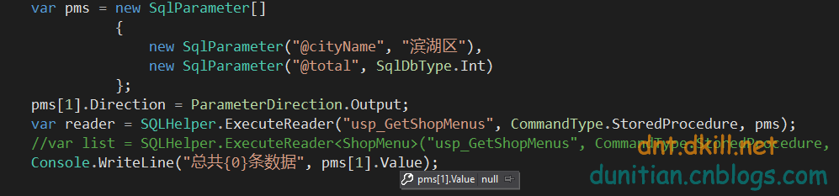

不用sqlhelper也是没有？神马情况？

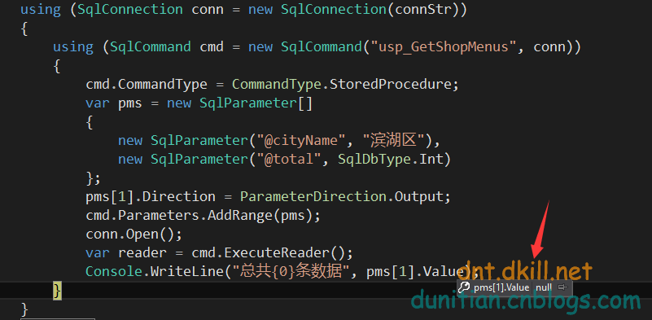

用sqldataadapter却可以？

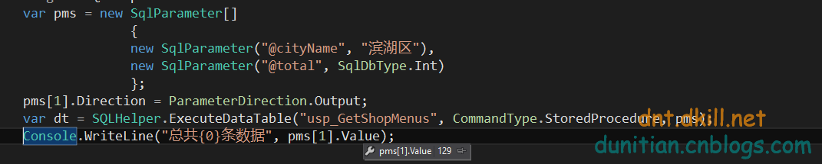

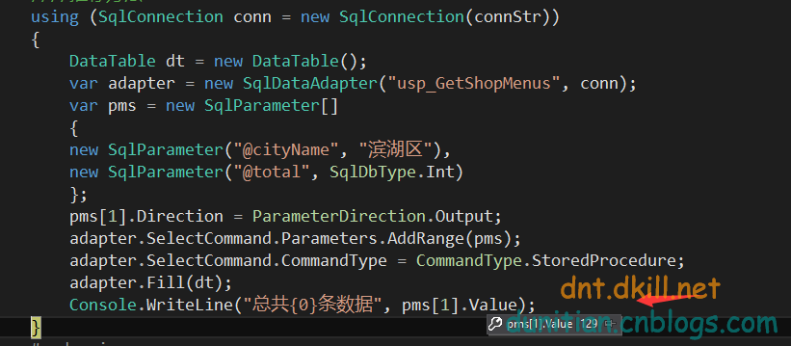

吓死宝宝了，赶紧看看啥情况。先换种方法看看

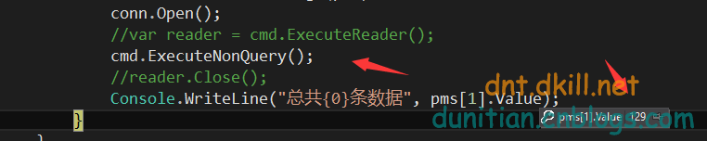

，，，我去，可以哇！那么是不是ExecuteReader容易有啥坑的问题呢？想了想，对头，是不是返回的reader有点问题？

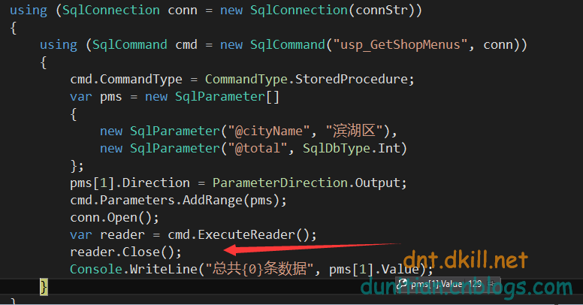

先关了看看~我去，有值了！不会这么容易就搞定了吧？不行，得再试试

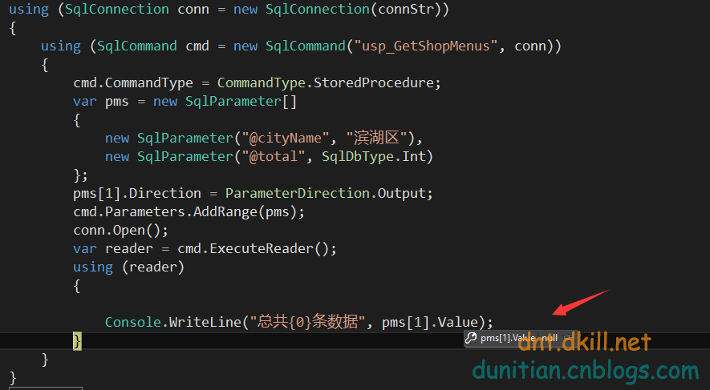

~~的确，reader没关闭，那输出参数就没值（其实也可以理解~reader说：本大王还没读取完呢，你丫急什么，给我等着）

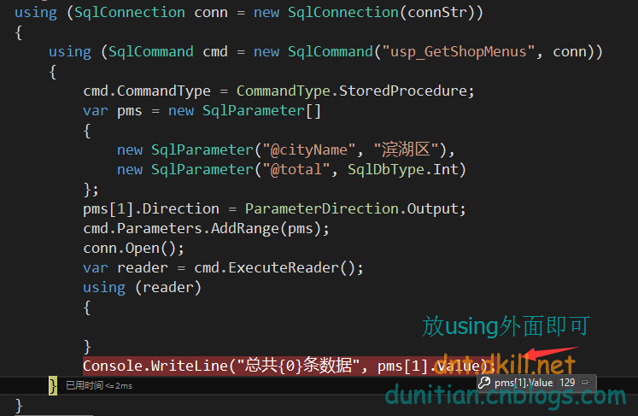

不能就这样算了啊，我不能总自己写吧，sqlhelper的问题还是得解决

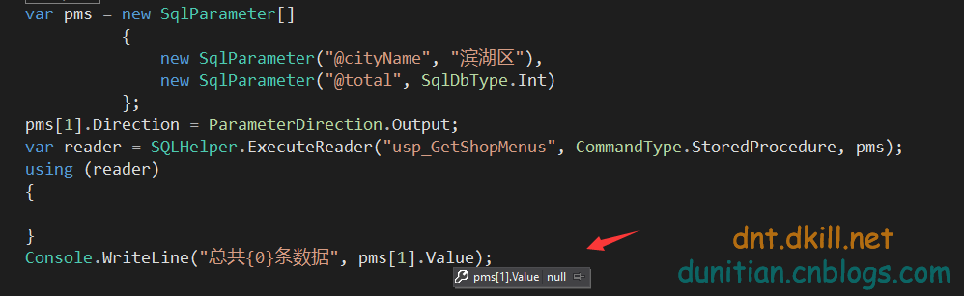

我去，还是没有。。。。。。。这可不行，看看sqlhelper的源码怎么搞的

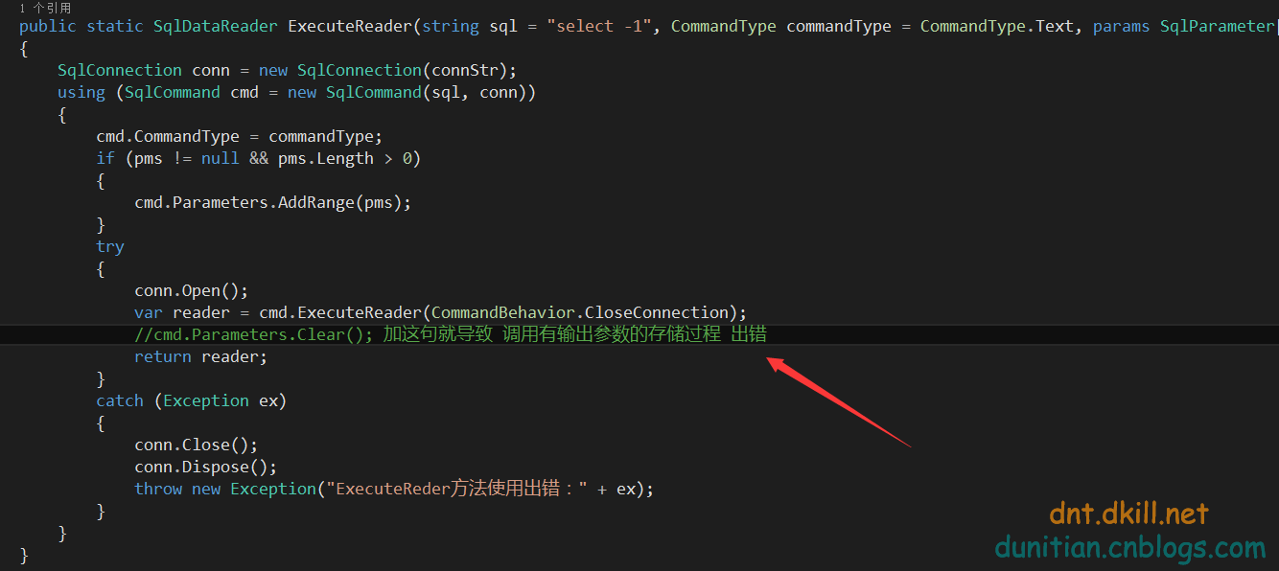

万恶的清除啊！再试试

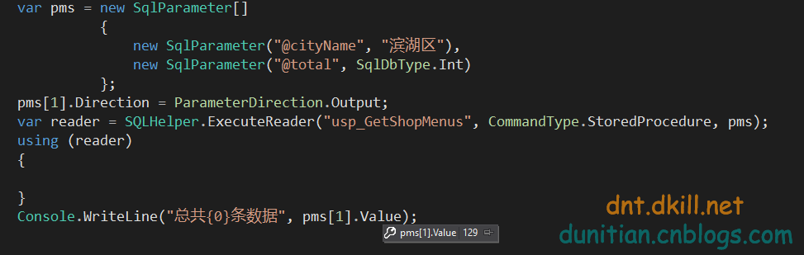

居然可以了，ok，收工了？来来来，我们继续看看



SQLHelper怎么写的？

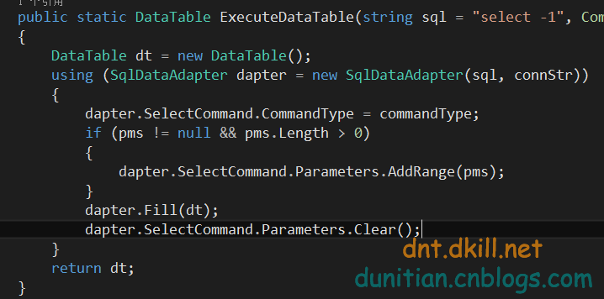

额，经常听前辈说SqlDataAdapter是个神奇的东西，果然...

扩：一般很少直接返回SqlDataReader对象的，

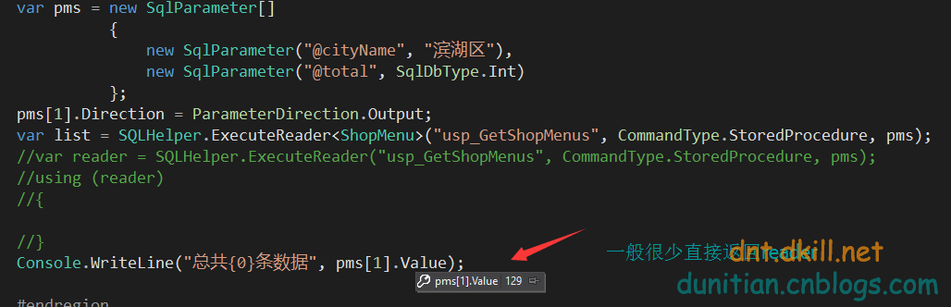

贴一个比较弱的转换（有更好的可以贴评论中的，我就先抛个砖头）

|  |
| --- |
| public static IEnumerable<T> SqlDataReaderToList<T>(SqlDataReader reader) where T : new()          {              using (reader)              {                  if (reader.HasRows)                  {                      IList<T> list = new List<T>();                      while (reader.Read())                      {                          T t = new T();                          PropertyInfo[] propertys = t.GetType().GetProperties();                          foreach (PropertyInfo pi in propertys)                          {                              string tempName = pi.Name;                              //设置 RowFilter                              reader.GetSchemaTable().DefaultView.RowFilter = string.Format("ColumnName='{0}'", tempName);                              //判断SqlDataReader是否存在某列                              if (reader.GetSchemaTable().DefaultView.Count > 0)                              {                                  if (!pi.CanWrite)                                  {                                      continue;                                  }                                  var value = reader[tempName];                                  if (value != DBNull.Value)                                  {                                      pi.SetValue(t, value, null);                                  }                              }                          }                          list.Add(t);                      }                      return list;                  }              }              return null;          } |